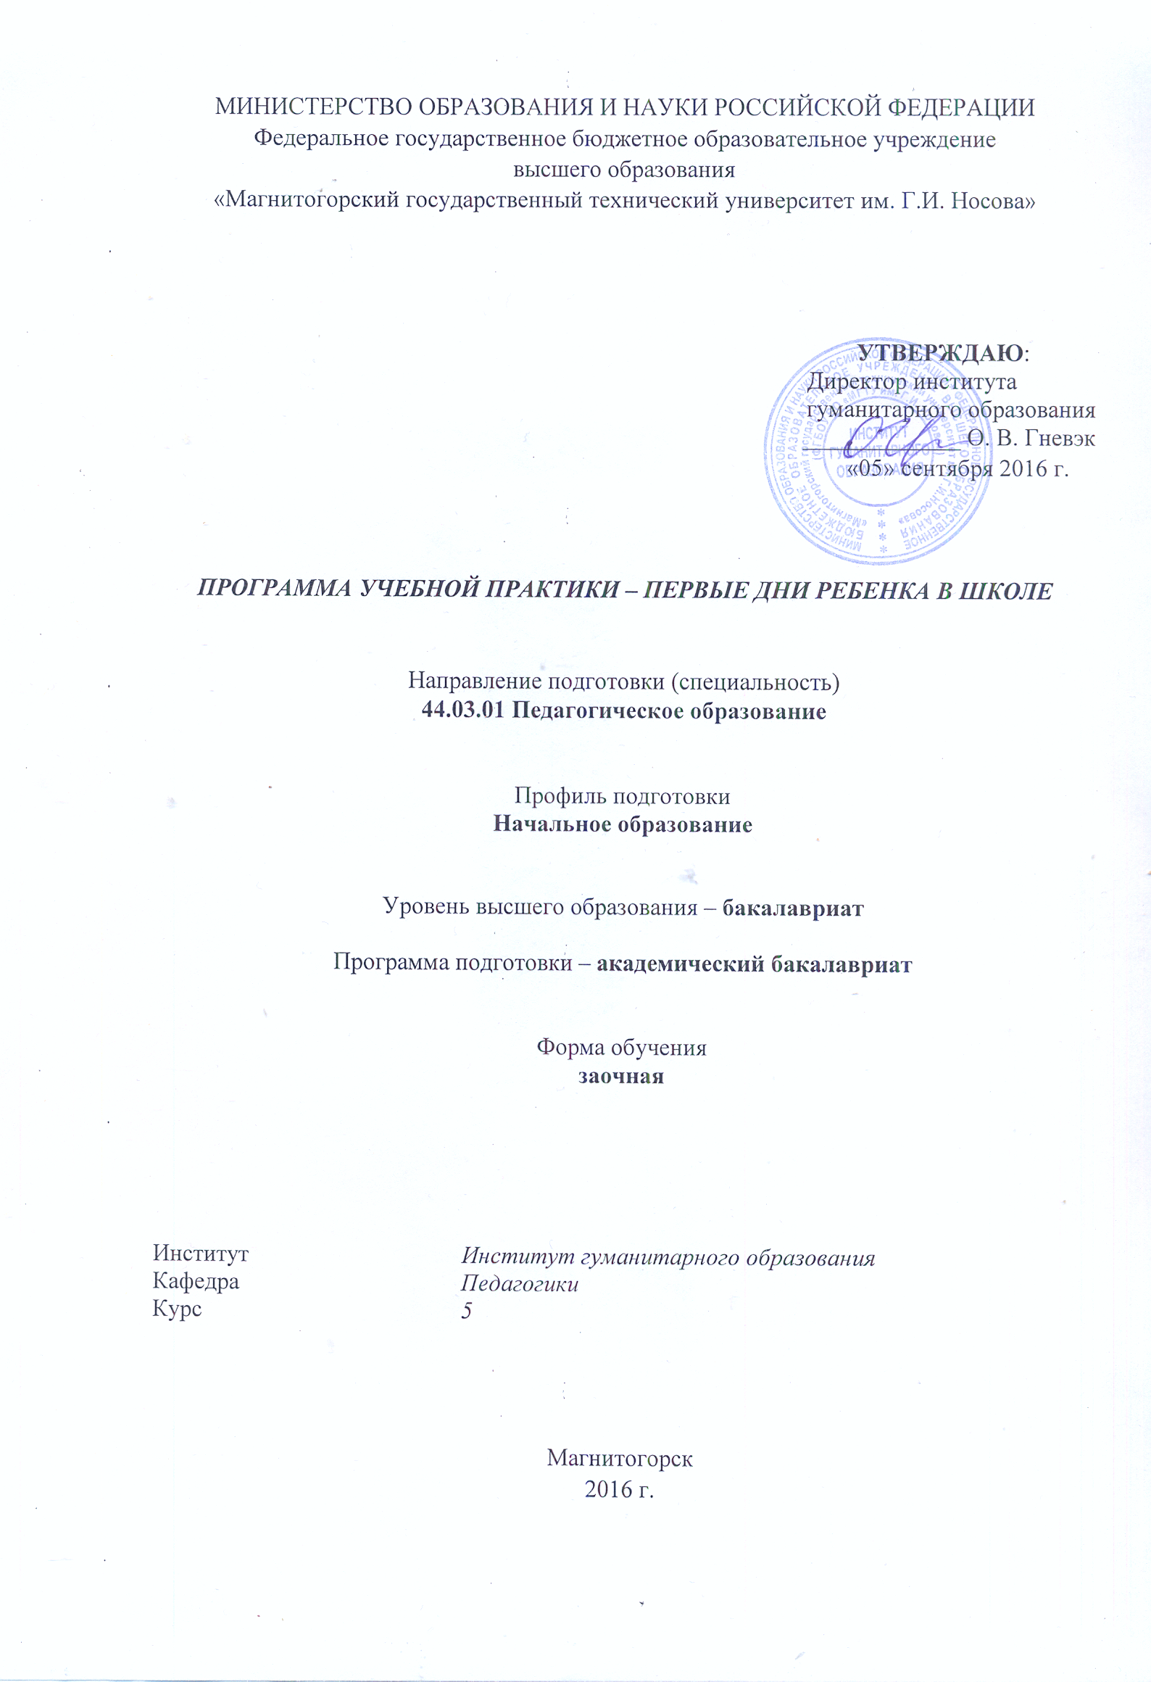

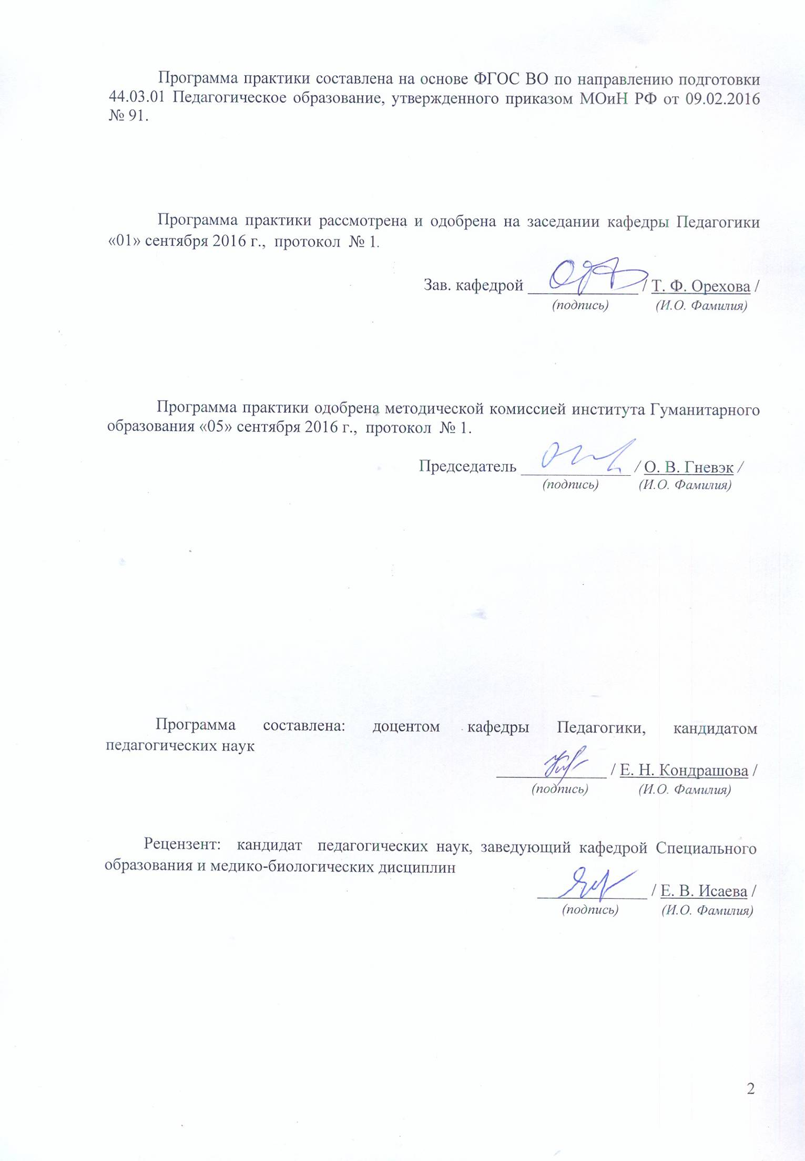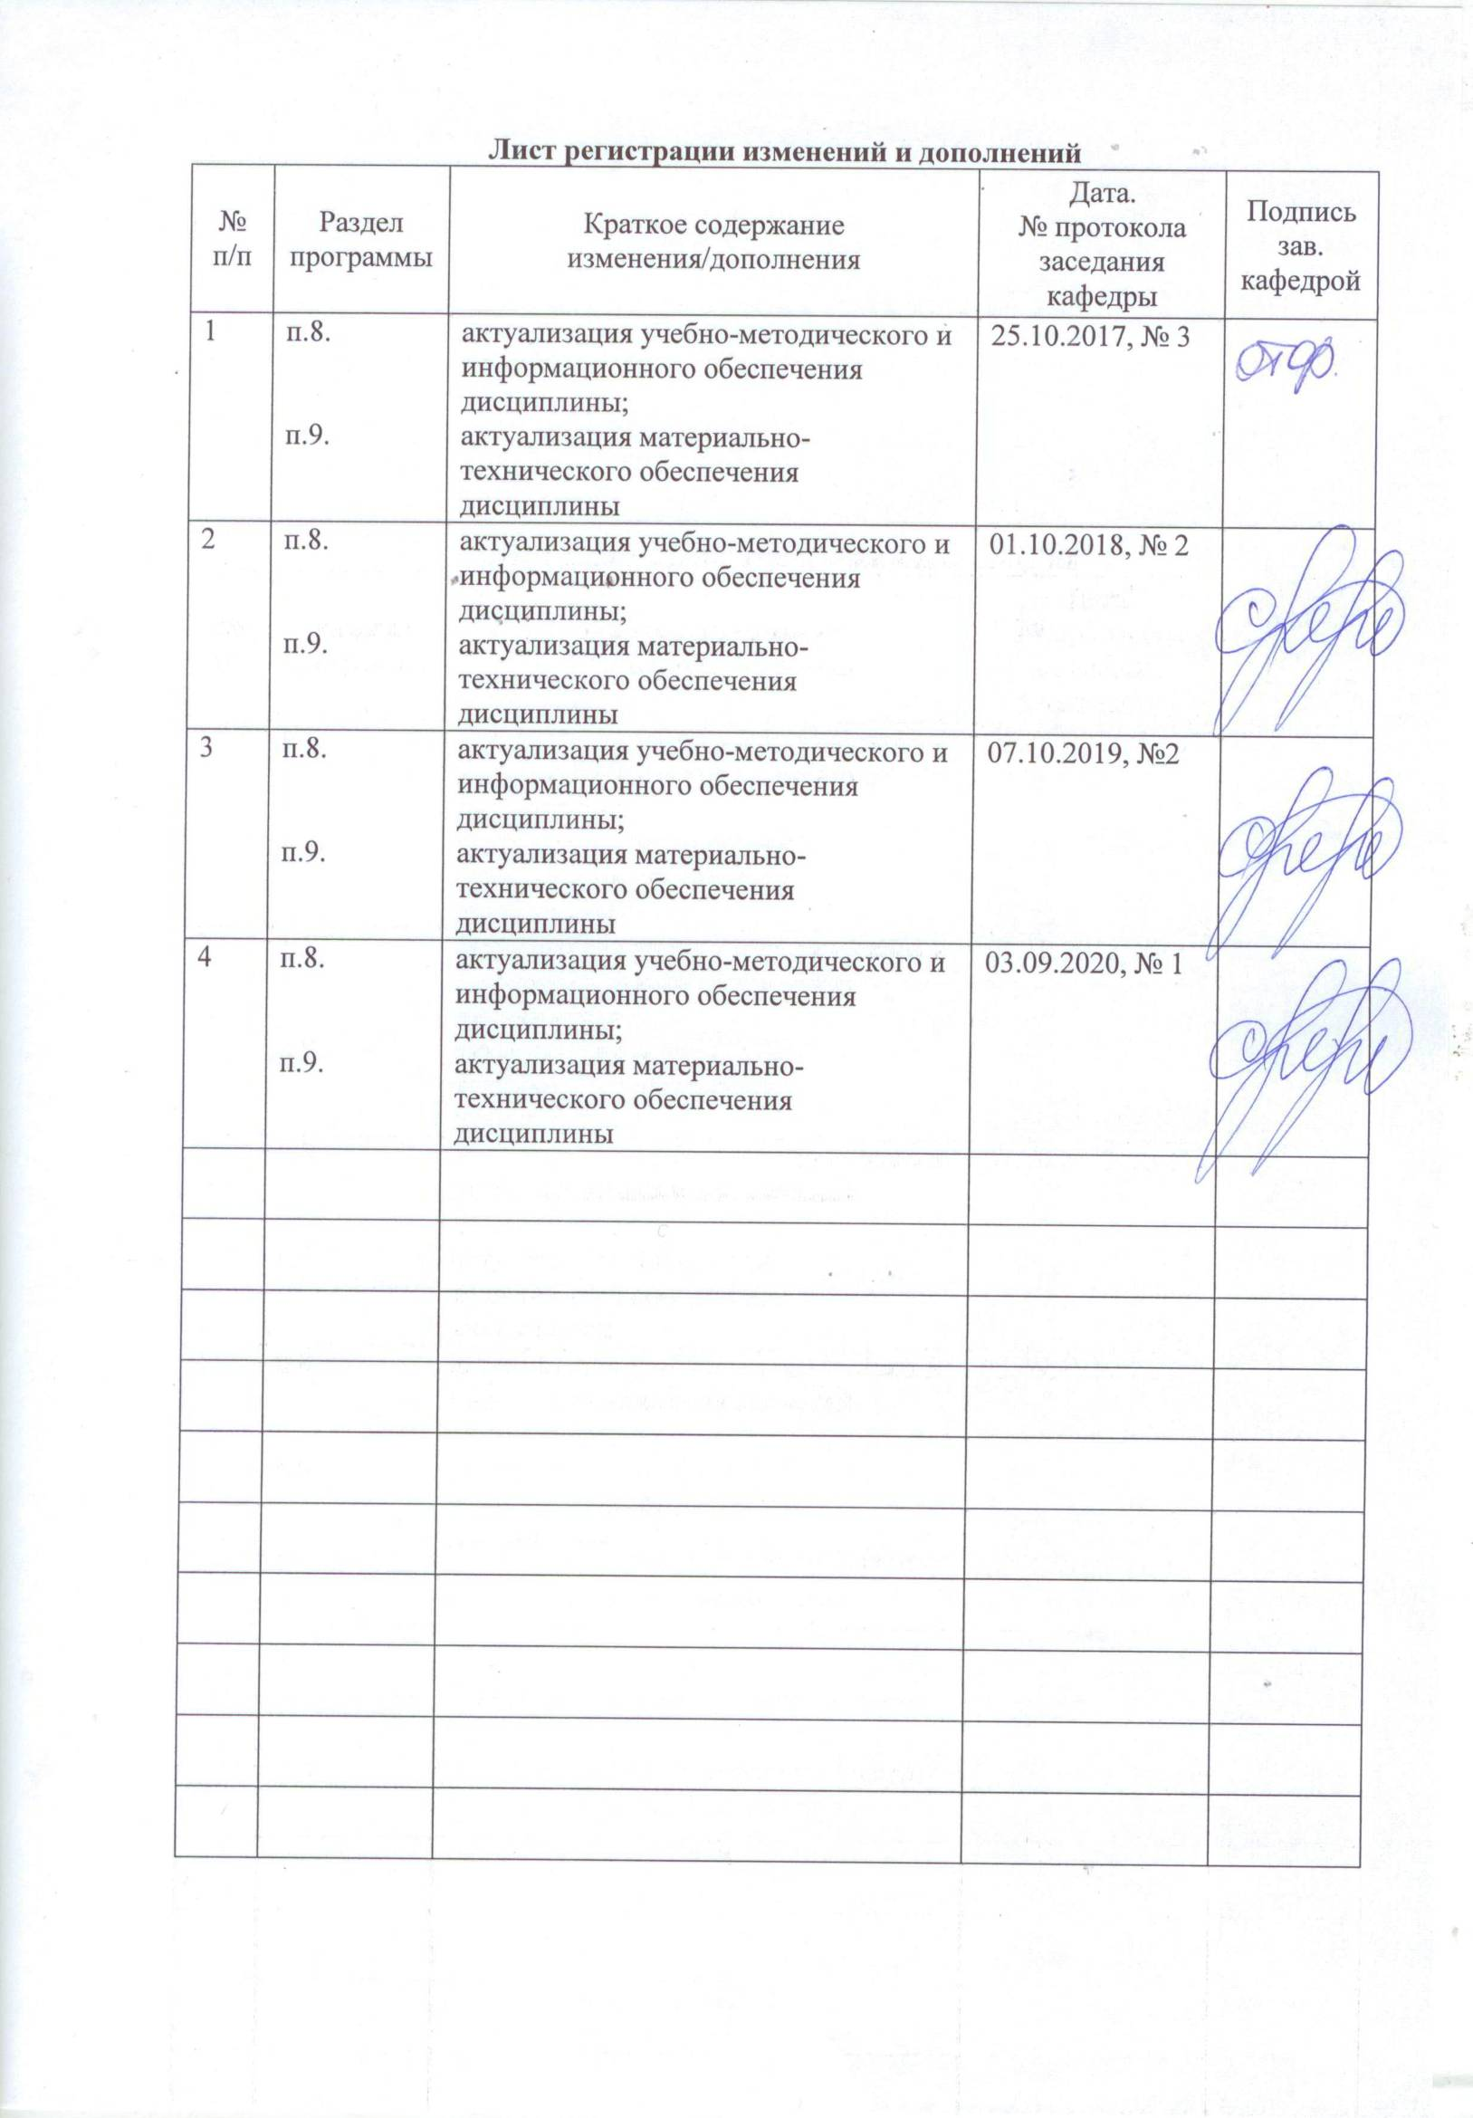

**1 Цели учебной практики – первые дни ребенка в школе**

Целями учебной практики – первые дни ребенка в школе по направлению подготовки 44.03.01 Педагогическое образование являются закрепление и углубление теоретической подготовки студентов, приобретение ими практических навыков и компетенций, а также опыта самостоятельной профессиональной деятельности в работе с первоклассниками в соответствии с нормативными правовыми актами в сфере образования; осознание социальной значимости своей будущей профессии*.*

## 2 Задачи учебной практики – первые дни ребенка в школе

Задачами учебной практики – первые дни ребенка в школе являются:

- знакомство со структуройработы, учебно-материальной базой, методическим оснащением учебно-воспитательного процесса в школе, педагогическим коллективом;

- воспитание профессиональных качеств личности будущего учителя начальных классов: организованность, дисциплинированность, ответственность, доброжелательность.

- приобщение студентов к практической деятельности учителя начальных классов, формирование у них профессиональных умений, необходимых для успешного осуществления учебно-воспитательной работы с учащимися;

- установление связей между теоретическими знаниями, полученными студентами при изучении дисциплин общекультурного, психолого-педагогического и предметного блока, и практикой;

- ознакомление с современным состоянием учебно-воспитательной и оздоровительной работы в школах, с передовым педагогическим опытом;

- оказание помощи учителям в организации педагогического процесса с позиции здоровьетворящего подхода, то есть с позиции сохранения, укрепления здоровья учащихся и учителей;

- общение с учащимися младшего школьного возраста, изучение их возрастных и индивидуальных особенностей; специфики учебно-воспитательной работы с первоклассниками;

- формирование умений наблюдать, анализировать и оценивать эффективность учебно-воспитательной работы с детьми, вести педагогическую документацию;

- выработка творческого исследовательского подхода к педагогической деятельности*.*

## 3 Место учебной практики – первые дни ребенка в школе в структуре образовательной программы

Для прохождения учебной практики – первые дни ребенка в школе необходимы знания, умения и владения, сформированные в результате изучения дисциплин «Педагогика», «Психология», «Психология детства», «Возрастная анатомия, физиология и гигиена», «Профессиональная этика», «Проектная деятельность», «Основы ботаники и зоологии для начальной школы», «Теоретические основы предметной области "Обществознание и естествознание" в начальной школе», «Теория обучения детей младшего школьного возраста», «Психологическое взаимодействие участников образовательного процесса», «Теоретические основы преподавания русского языка в начальной школе», «Теоретические основы преподавания математики в начальной школе», «Методика преподавания русского языка в начальной школе», «Методика обучения математике младших школьников», «Методика обучения младших школьников литературному чтению», «История образования детей младшего школьного возраста», «Методология научного исследования», «Основы специальной педагогики для начальной школы», «Методика преподавания интегративного курса "Окружающий мир"».

Знания, умения и владения, полученные в процессе прохождении учебной практики – первые дни ребенка в школе*,* будут необходимы для последующего прохождения производственной – практики по получению профессиональных умений и опыта профессиональной деятельности, производственной - преддипломной практики, и более осознанного изучения профессиональных дисциплин «Методика воспитательной работы с младшими школьниками», «Психология детей младшего школьного возраста», «Теоретические основы истории отечественной литературы для младших школьников», «Психодиагностика в начальной школе», «Управление образовательными системами», «Основы художественно-эстетического воспитания младших школьников с практикумом по технологии», «Организация здоровьетворящего образования в начальной школе», «Методика преподавания русского языка в начальной школе», «Методика обучения младших школьников русскому языку», «Методика обучения математике младших школьников», «Методика обучения младших школьников литературному чтению.

## 4 Место проведения практики

Учебная практика – первые дни ребенка в школе проводится на базе школьных образовательных учреждений, по месту трудовой деятельности в образовательном учреждении или на выпускающей кафедре.

Способ проведения учебной практики – первые дни ребенка в школе:стационарная.

Учебная практика – первые дни ребенка в школе осуществляется непрерывно*.*

## 5 Компетенции обучающегося, формируемые в результате прохождения учебной практики – первые дни ребенка в школеи планируемые результаты обучения

В результате прохождения учебной практики – первые дни ребенка в школе у обучающего, должны быть сформированы следующие компетенции:

| Структурный  элемент  компетенции | Планируемые результаты обучения |
| --- | --- |
| **ОК-2 – способностью анализировать основные этапы и закономерности исторического развития для формирования патриотизма и гражданской позиции** | |
| Знать | – систему научных представлений о закономерностях исторического развития человеческого общества в целом,  – об основных этапах и закономерностях исторического развития образования и педагогической мысли;  – факты истории общества, науки, образования для более качественного решения профессиональных задач. |
| Уметь | – использовать исторические знания для организации общественно полезной деятельности, обоснования гражданской позиции в воспитательной работе с обучающимися;  – использовать инструменты исторического анализа, знание фактов истории общества, науки, образования для более качественного решения профессиональных задач, для осуществления общественно полезной деятельности и для воспитания у обучающихся российской гражданской идентичности, патриотизма, уважения к прошлому и настоящему многонационального народа России (в соответствии с требованиями ФГОС ОО). |
| Владеть | – навыком работы со специальной литературой по предметам, различными источниками исторической информации, позволяющей выражать гражданскую позицию, собственную точку зрения для качественного решения профессиональных задач;  – навыком использования исторических знаний для воспитания у обучающихся российской гражданской идентичности, патриотизма, уважения к прошлому и настоящему многонационального народа России;  – опытом социально-ценной деятельностью, демонстрирующей гражданскую позицию и патриотизм. |
| **ОК-7 – способностью использовать базовые правовые знания в различных сферах деятельности** | |
| Знать | – основы теории государства и права, ориентироваться в системе нормативно-правовых актов и правовых норм Российской Федерации;  – содержание основных нормативно-правовых актов. |
| Уметь | – самостоятельно использовать базовые правовые знания в различных сферах деятельности;  – применять правовые знания при анализе и обсуждении проблем различных сфер деятельности. |
| Владеть | – анализом ситуации с точки зрения возможности применения правовых норм и решения проблемы, опираясь на имеющиеся базовые правовые знания;  – навыком соблюдения в собственной педагогической и исследовательской деятельности правовых норм, связанные с информационной безопасностью и с защитой интеллектуальной собственности. |
| **ОПК-1 – готовностью сознавать социальную значимость своей будущей профессии, обладать мотивацией к осуществлению профессиональной деятельности** | |
| Знать | – о социальных функциях образования и социальной значимости профессии педагога,  – о требованиях к личностным и профессиональным качествам современного педагога и возможностях самореализации педагога в процессе профессиональной деятельности. |
| Уметь | – осознавать значимость педагогической профессии для общества и личностно для себя – как средства самореализации;  – анализировать содержание преподаваемых предметов, комментируя образовательный, воспитательный и развивающий потенциал преподаваемых предметов. |
| Владеть | *–*навыками планирования и осуществления образовательной деятельности, реализации развивающего и воспитывающего потенциала преподаваемых предметов и развития своих художественных, литературных, организаторских и других способностей;  – практическими навыками обосновывать, анализировать и оценивать результативность своей педагогической деятельности;  – опытом взаимодействия с членами педагогического коллектива, получая положительную оценку своей деятельности со стороны педагогов-наставников. |
| **ОПК-3 – готовностью к психолого-педагогическому сопровождению учебно-воспитательного процесса** | |
| Знать | – термины и понятия, касающиеся физического, психического и социального развития ребенка;  – сущность и особенности технологий психолого-педагогического сопровождения учебно-воспитательного процесса, назначение и специфику использования методик исследования личности обучающегося и особенностей образовательной среды, связанных с созданием благоприятных условий для развития личности школьника. |
| Уметь | – проектировать и осуществлять педагогические действия в рамках психолого-педагогического сопровождения учебно-воспитательного процесса на основе учета индивидуальных особенностей развития ребенка;  **–** понимать документацию специалистов, соотносить содержание документов с формами и методами психолого-педагогического сопровождения, вырабатывать рекомендации об использовании адекватных мер педагогической поддержки и организации индивидуального образовательного маршрута обучающегося;  – реализовывать алгоритмы исследования личности обучающегося, особенностей организации образовательного процесса и образовательной среды, интерпретировать результат исследования и предлагать рекомендации по использованию мер психолого-педагогического сопровождения учебно-воспитательного процесса. |
| Владеть | – опытом в оказании педагогической помощи детям, имеющим проблемы в развитии и обучении на основании психолого-педагогической диагностики и в соответствии с рекомендациями школьных специалистов;  – опытом к профессиональной рефлексии и совершенствованию опыта. |
| **ОПК-4 – готовностью к профессиональной деятельности в соответствии с нормативно-правовыми актами сферы образования** | |
| Знать | * о мере ответственности своей профессиональной деятельности перед учащимися, родителями, страной; * Закон РФ «Об образовании» и нормативные правовые акты в сфере образования; * основные определения и понятия образования как педагогической категории; * требования, предъявляемые к профессиональной деятельности специалиста в сфере образования |
| Уметь | * нести социальную ответственность за результаты своей профессиональной деятельности; * отбирать оптимальные образовательные приемы, в соответствии с нормативными правовыми актами; * повышать квалификацию в сфере образования; * анализировать методы эффективного образования и воспитания младших школьников. |
| Владеть | * способностью нести ответственность за результаты своей профессиональной деятельности; * практическими навыками использования нормативно-правовых актов в сфере образования; * профессиональным языком предметной области знания; * способами совершенствования профессиональных знаний и умений путем использования возможностей информационной среды. |

## 6 Структура и содержание учебной практики – первые дни ребенка в школе

Общая трудоемкость практики составляет 2 зачетных единиц, 72 акад. часов, в том числе:

– контактная работа 0,2 акад. часов;

– самостоятельная работа 67,9 акад. часов,

– контроль 3,9 акад. часов,

– в форме практической подготовки – 72 акад. часа.

|  |  |  |  |
| --- | --- | --- | --- |
| №  п/п | Разделы (этапы) и содержание практики | Виды работ на практике,  включая самостоятельную работу студентов | Код и структурный элемент компетенции |
| ***I. Подготовительный этап практики*** | | | |
| 1 | Студенты знакомятся с задачами и организацией практики, сроками выполнения учебных заданий в период практики. | Разработки динамических пауз, игр, физминуток для всего класса.  Организационная работа студента-практиканта фиксируется в дневниках | ОК-7зу, ОПК-1зу,  ОПК-3зу |
| ***II. Основной этап практики*** | | | |
| 2 | 1. Экскурсия по базовому учреждению осмотр, знакомство с принадлежностью, назначением и оснащением кабинетов, с персоналом. Изучение особенностей организации учебно-воспитательной работы с первоклассниками.  2. Ознакомление с нормативными документами | Ознакомление с общеобразовательным учреждением.  Вся организационная работа студента-практиканта фиксируется в соответствующем разделе дневника. | ОК-2зув, ОПК-1зув, ОПК-3зув  ОК-7зув, ОПК-4зув |
| 3 | При анализе организации учебно-воспитательной работы следует обратить внимание на правильную организацию деятельности детей: чередование разнообразных видов деятельности, построение занятий с учетом особенностей детей, их работоспособности, использование ТСО и средств наглядности, выполнение гигиенических требований, благоприятный эмоциональный настрой. | Посещение занятия в прикрепленной группе, протоколируют их в рабочей тетради и анализируют либо по ходу урока, либо в свободное время, выявляя структуру и содержание различных типов занятий, методику их подготовки и проведения.  Оказывает помощь учителю в проведении мероприятий: собраний, консультаций, экскурсий с детьми, прогулки и т.д. Студент участвует в подготовке методического материала, оформлении стендов, уголков. | ОК-2зув, ОК-7зув, ОПК-1зув, ОПК-3зув, ОПК-4зув |
| ***III. Итоговый этап практики*** | | | |
| 4 | Заканчивается оформление отчетной документации. В последний день практики в учреждении проводится совет, где анализируется учебно-воспитательная работа школы, вносятся замечания и предложения по организации практики. | Оформление отчетной документации. | ОК-7зув, ОПК-1зув, ОПК-3зув, ОПК-4зув |
| 5 | Итоговая конференция | Заслушиваются отчеты студентов и выставляется зачет с оценкой. | ОПК-1зув, ОПК-3зув |

# **7 Оценочные средства для проведения промежуточной аттестации по** учебной практике – первые дни ребенка в школе

Промежуточная аттестация по учебной практике имеет целью определить степень достижения запланированных результатов обучения и проводиться в форме *зачета с оценкой*.

Зачет с оценкой выставляется обучающемуся за подготовку и защиту отчета по практике. Подготовка отчета выполняется обучающимся самостоятельно под руководством преподавателя. При написании отчета обучающийся должен показать свое умение работать с нормативным материалом и литературными источниками, а также возможность систематизировать и анализировать фактический материал и самостоятельно творчески его осмысливать.

Содержание отчета определяется индивидуальным заданием, выданным руководителем практики. В процессе написания отчета обучающийся должен разобраться в теоретических вопросах избранной темы, самостоятельно проанализировать практический материал, разобрать и обосновать практические предложения.

*Требования к структуре и содержанию отчета по учебной практике – первые дни ребёнка в школе (отчетные документы):*

1.Обязательной формой отчетности обучающегося по практике является письменный отчет-сочинение Мои педагогические выводы (см. список литературы, фиксируется в педагогическом дневнике).

2. Педагогический дневник, в котором зафиксированы все наблюдения студентов по учебной практике и выполнены все задания.

В нем студент отражает:

- основные сведения об учреждении: вид учреждения, режим работы школы, основные направления в работе, особенности в обучении и воспитании детей;

- календарно-тематическое планирование учителя;

- список детей класса с указанием их интересов;

- расписание уроков;

- размещение учащихся;

- ежедневное фиксирование проведенной работы. Дневник практики заполняется ежедневно (см. список литературы).

3. Конспекты занятий, проведенных в классе учителем в период практики и одного воспитательного мероприятия «Посвящение в первоклассники».

*4. Индивидуальное задание на практику:*

*Цель* прохожденияпрактики*:* закрепление и углубление теоретической подготовки студентов, приобретение ими практических навыков и компетенций, а также опыта самостоятельной профессиональной деятельности в работе с первоклассниками.

# *Задачи практики:*

– ознакомление с программой, задачами и организацией практики;

– ознакомление с системой учебно-воспитательной работы образова­тельного учреждения с первоклассниками,

– ознакомление с нормативными документами;

– посещение учебных занятий, проводимых учителем (наблюдение и конспектирование уроков учителя),

– экскурсия по базовому учреждению: осмотр, знакомство с принадлежностью, назначением и оснащением кабинетов, с персоналом,

– проведение мероприятия «Посвящение в первоклассники»;

– подготовка отчета по практике.

*Вопросы, подлежащие изучению:*

– проведение анализа нормативной базы деятельности организации;

– определение сроков выполнения учебных заданий в период практики;

– анализ системы учебно-воспитательной работы образова­тельного учреждения с первоклассниками,

– анализ организации учебно-воспитательной работы,

* определение основных направлений деятельности организации и соотнесение их с содержанием учебной практики;

– анализ занятий, проводимых учителем,

* структуризация материала для подготовки к написанию ВКР.

*Планируемые результаты практики:*

* подготовка выводов о деятельности организаций, а также практических рекомендаций по совершенствованию организации практики;
* оценка эффективности программ, внедряемых на предприятиях;
* оценка качества управленческих решений;
* защита отчета по практике;

# систематизация и обобщение материала для написания ВКР.

Готовый отчет сдается на проверку преподавателю. Преподаватель, проверив отчет, может возвратить его для доработки вместе с письменными замечаниями. Обучающийся должен устранить полученные замечания и публично защитить отчет.

***Показатели и критерии оценивания:***

По итогам промежуточной аттестации выставляются оценки «отлично», «хорошо», «удовлетворительно», «неудовлетворительно».

*– на оценку* ***«отлично»*** *(5 баллов) –* обучающийся представляет отчет, в котором в полном объеме раскрыто содержание задания; текст излагается последовательно и логично с применением актуальных нормативных документов; в отчете дана всесторонняя оценка практического материала; используется творческий подход к решению проблемы; сформулированы обоснованные выводы и предложения. Отчет соответствует предъявляемым требованиям к оформлению.

На публичной защите обучающийся демонстрирует системность и глубину знаний, полученных при прохождении практики; стилистически грамотно, логически правильно излагает ответы на вопросы; дает исчерпывающие ответы на дополнительные вопросы преподавателя; способен обобщить материал, сделать собственные выводы, выразить свое мнение, привести иллюстрирующие примеры.

*– на оценку* ***«хорошо»*** *(4 балла) –* обучающийся представляет отчет, в котором содержание раскрыто достаточно полно, материал излагается с применением актуальных нормативных документов, основные положения хорошо проанализированы, имеются выводы и предложения. Отчет в основном соответствует предъявляемым требованиям к оформлению.

На публичной защите обучающийся демонстрирует достаточную полноту знаний в объеме программы практики, при наличии лишь несущественных неточностей в изложении содержания основных и дополнительных ответов; владеет необходимой для ответа терминологией; недостаточно полно раскрывает сущность вопроса; отсутствуют иллюстрирующие примеры, обобщающее мнение студента недостаточно четко выражено.

*– на оценку* ***«удовлетворительно»*** *(3 балла) –* обучающийся представляет отчет, в котором содержание раскрыты слабо и в неполном объеме, выводы правильные, но предложения являются необоснованными. Материал излагается на основе неполного перечня нормативных документов. Имеются нарушения в оформлении отчета.

На публичной защите обучающийся демонстрирует недостаточно последовательные знания по вопросам программы практики; использует специальную терминологию, но допускает ошибки в определении основных понятий, которые затрудняется исправить самостоятельно; демонстрирует способность самостоятельно, но не глубоко, анализировать материал, раскрывает сущность решаемой проблемы только при наводящих вопросах преподавателя; отсутствуют иллюстрирующие примеры, отсутствуют выводы.

*– на оценку* ***«неудовлетворительно»*** *(2 балла) –* обучающийся представляет отчет, в котором содержание раскрыты слабо и в неполном объеме, выводы и предложения являются необоснованными. Материал излагается на основе неполного перечня нормативных документов. Имеются нарушения в оформлении отчета. Отчет с замечаниями преподавателя возвращается обучающемуся на доработку, и условно допускается до публичной защиты.

На публичной защите обучающийся демонстрирует фрагментарные знания в рамках программы практики; не владеет минимально необходимой терминологией; допускает грубые логические ошибки, отвечая на вопросы преподавателя, которые не может исправить самостоятельно.

*– на оценку* ***«неудовлетворительно»*** *(1 балл) –* обучающийся представляет отчет, в котором очень слабо рассмотрены практические вопросы задания, применяются старые нормативные документы и отчетность. Отчет выполнен с нарушениями основных требований к оформлению. Отчет с замечаниями преподавателя возвращается обучающемуся на доработку, и не допускается до публичной защиты.

## 8 Учебно-методическое и информационное обеспечение учебной практики – первые дни ребенка в школе

а) Основная **литература:**

1. Веденеева, О. А. Методическое обеспечение педагогической практики студентов вуза : учебное пособие / О. А. Веденеева, Л. И. Савва, Н. Я. Сайгушев ; МГТУ. - Магнитогорск : МГТУ, 2018. - 1 электрон. опт. диск (CD-ROM). - Загл. с титул. экрана. - URL: <https://magtu.informsystema.ru/uploader/fileUpload?name=3742.pdf&show=dcatalogues/1/1527745/3742.pdf&view=true>. - Макрообъект. - Текст : электронный. - Сведения доступны также на CD-ROM.

2. Исаева, И. Ю. Основы педагогики : учебное пособие / И. Ю. Исаева ; МГТУ. - Магнитогорск : МГТУ, 2016. - 1 электрон. опт. диск (CD-ROM). - Загл. с титул. экрана. - URL: <https://magtu.informsystema.ru/uploader/fileUpload?name=2867.pdf&show=dcatalogues/1/1133867/2867.pdf&view=true>. - Макрообъект. - Текст : электронный. - Сведения доступны также на CD-ROM.

3. Савва, Л. И. Педагогическая деятельность и общение : учебно-методическое пособие / Л. И. Савва, Е. А. Овсянникова ; МГТУ. - Магнитогорск : МГТУ, 2016. - 1 электрон. опт. диск (CD-ROM). - Загл. с титул. экрана. - URL: <https://magtu.informsystema.ru/uploader/fileUpload?name=2358.pdf&show=dcatalogues/1/1130005/2358.pdf&view=true>. - Макрообъект. - Текст : электронный. - Сведения доступны также на CD-ROM.

**б) Дополнительная литература:**

1. Гусева, Л. Г. Методика воспитательной работы в младших классах : учебное пособие / Л. Г. Гусева ; МГТУ. - Магнитогорск : МГТУ, 2016. - 1 электрон. опт. диск (CD-ROM). - Загл. с титул. экрана. - URL: <https://magtu.informsystema.ru/uploader/fileUpload?name=2784.pdf&show=dcatalogues/1/1132930/2784.pdf&view=true>. - Макрообъект. - Текст : электронный. - Сведения доступны также на CD-ROM.

2. Игошина, Н. В. Методика обучения грамоте : учебное пособие / Н. В. Игошина ; МГТУ. - Магнитогорск : МГТУ, 2017. - 1 электрон. опт. диск (CD-ROM). - Загл. с титул. экрана. - URL: <https://magtu.informsystema.ru/uploader/fileUpload?name=3156.pdf&show=dcatalogues/1/1136485/3156.pdf&view=true>. - Макрообъект. - Текст : электронный. - Сведения доступны также на CD-ROM.

3. Камышева, О. В. Развитие младшего школьника на уроках математики при изучении нумерации : учебное пособие / О. В. Камышева ; МГТУ. - Магнитогорск : МГТУ, 2015. - 1 электрон. опт. диск (CD-ROM). - Загл. с титул. экрана. - URL: <https://magtu.informsystema.ru/uploader/fileUpload?name=1430.pdf&show=dcatalogues/1/1123949/1430.pdf&view=true>. - Макрообъект. - Текст : электронный. - Сведения доступны также на CD-ROM.

4. Колмогорова, О. А. Методика преподавания окружающего мира : учебное пособие / О. А. Колмогорова ; МГТУ. - Магнитогорск : МГТУ, 2015. - 1 электрон. опт. диск (CD-ROM). - Загл. с титул. экрана. - URL: <https://magtu.informsystema.ru/uploader/fileUpload?name=1404.pdf&show=dcatalogues/1/1123918/1404.pdf&view=true>. - Макрообъект. - Текст : электронный. - Сведения доступны также на CD-ROM.

5. Кондрашова, Е. Н. Основы методики преподавания естествознания : учебное пособие / Е. Н. Кондрашова ; МГТУ. - Магнитогорск : МГТУ, 2016. - 1 электрон. опт. диск (CD-ROM). - Загл. с титул. экрана. - URL: <https://magtu.informsystema.ru/uploader/fileUpload?name=2877.pdf&show=dcatalogues/1/1134086/2877.pdf&view=true>. - Макрообъект. - Текст : электронный. - Сведения доступны также на CD-ROM.

6. Неретина, Т. Г. Методика преподавания технологии с практикумом : учебное пособие / Т. Г. Неретина ; МГТУ. - Магнитогорск : МГТУ, 2017. - 1 электрон. опт. диск (CD-ROM). - Загл. с титул. экрана. - URL: <https://magtu.informsystema.ru/uploader/fileUpload?name=2945.pdf&show=dcatalogues/1/1134728/2945.pdf&view=true>. - Макрообъект. - Текст : электронный. - Сведения доступны также на CD-ROM.

7. Томчикова, С. Н. Основы педагогического мастерства : учебно-методическое пособие / С. Н. Томчикова ; МГТУ. - Магнитогорск : МГТУ, 2015. – 1 электрон. опт. диск (CD-ROM). - Загл. с титул. экрана. – URL: <https://magtu.informsystema.ru/uploader/fileUpload?name=1295.pdf&show=dcatalogues/1/1123500/1295.pdf&view=true>. - Макрообъект. - Текст : электронный. - Сведения доступны также на CD-ROM.

в) **Методические указания:**

1. Методические указания представлены в приложение 1.

2. Самостоятельная работа студентов вуза : практикум / составители: Т. Г. Неретина, Н. Р. Уразаева, Е. М. Разумова, Т. Ф. Орехова ; Магнитогорский гос. технический ун-т им. Г. И. Носова. - Магнитогорск : МГТУ им. Г. И. Носова, 2019. - 1 CD-ROM. - Загл. с титул. экрана. - URL: <https://magtu.informsystema.ru/uploader/fileUpload?name=3816.pdf&show=dcatalogues/1/1530261/3816.pdf&view=true>. - Макрообъект. - Текст : электронный. - Сведения доступны также на CD-ROM.

г) **Программное обеспечение** и **Интернет-ресурсы:**

Программное обеспечение включает:

|  |  |  |
| --- | --- | --- |
| Наименование ПО | № договора | Срок действия лицензии |
| MS Windows 7 | Д-1227 от 08.10.2018  Д-757-17 от 27.06.2017 Д-593-16 от 20.05.2016 | 11.10.2021  27.07.2018  20.05.2017 |
| MS Office 2007 | № 135 от 17.09.2007 | бессрочно |
| FAR Manager | свободно распространяемое | бессрочно |
| 7Zip | свободно распространяемое | бессрочно |

Интернет-ресурсы:

1. Национальная информационно-аналитическая система – Российский индекс научного цитирования (РИНЦ) URL: <https://elibrary.ru/project_risc.asp>

2. Электронная база периодических изданий East View Information Services, ООО «ИВИС» URL: <https://dlib.eastview.com/>

3. Поисковая система Академия Google (Google Scholar) URL: <https://scholar.google.ru/>

4. Информационная система - Единое окно доступа к информационным ресурсам URL: <http://window.edu.ru/>

5. Российская Государственная библиотека. Каталоги URL: <https://www.rsl.ru/ru/4readers/catalogues/>

6. Электронные ресурсы библиотеки МГТУ им. Г.И. Носова URL: <http://magtu.ru:8085/marcweb2/Default.asp>

7. Университетская информационная система РОССИЯ URL: <https://uisrussia.msu.ru>

8. Международная база полнотекстовых журналов Springer Journals URL: <http://link.springer.com/>

9. Международная база справочных изданий по всем отраслям знаний SpringerReference URL: <http://www.springer.com/references>

10. Федеральный закон об образовании в Российской Федерации (Федеральный закон от 29.12.2012 №273-ФЗ «Об образовании в Российской Федерации») URL: <http://www.consultant.ru/document/cons_doc_LAW_165984/>

## **9 Материально-техническое обеспечение** учебной практики – первые дни ребенка в школе

Материально-техническое обеспечение *школьных образовательных учреждений* позволяет в полном объеме реализовать цели и задачи учебной практики – первые дни ребенка в школе и сформировать соответствующие компетенции.

Аудитории для самостоятельной работы (компьютерные классы; читальные залы библиотеки) оснащены персональными компьютерами с пакетом MS Office, выходом в Интернет и с доступом в электронную информационно-образовательную среду университета.

Материально-техническое обеспечение *кафедры* включает:

| Тип и название аудитории | Оснащение аудитории |
| --- | --- |
| Учебные аудитории для проведения практических занятий, групповых и индивидуальных консультаций, текущего контроля и промежуточной аттестации | Стол компьютерный, стол письменный, стул офисный, документ-камера Epson, источник бесперебойного питания POWERCOMIMD-1500AP , камера высокого разрешения, компьютер персональный (тип6), проектор ViewSonicPJD7526W, спикерфон настольный Calisto-620 Plantronics, веб-камера LogiteachC920, система акустическая настольная, стереогарнитура (микрофон с шумоподавлением), экраннастенныйDigis Optimal-C MW DSOC-11032*2 |
| Помещения для самостоятельной работы обучающихся | Персональные компьютеры  с пакетом MS Office, выходом в Интернет и с доступом в электронную информационно-образовательную среду университета |
| Помещение для хранения и профилактического обслуживания учебного оборудования | Стеллажи для хранения учебно-наглядных пособий и учебно-методической документации. |

**Приложение 1**

Кондрашова, Е. Н. Рабочая тетрадь к учебной практике «Первые дни ребенка в школе» / сост. Е. Н. Кондрашова. – 2-е изд., перераб. и доп. – Магнитогорск : Изд-во Магнитогорск. гос. техн. ун-та им. Г.И. Носова, 2016. – 34 с.

Министерство науки и высшего образования Российской Федерации

ФГБОУ ВО «Магнитогорский государственный технический университет

им. Г.И. Носова»

***ДНЕВНИК УЧЕБНОЙ ПРАКТИКИ***

***«ПЕРВЫЕ ДНИ РЕБЁНКА В ШКОЛЕ»***

Студента ………………………………………………………......

……..…………………………………………………………….…..

Институт гуманитарного образования

Группа ……………………………………………………………

**МЕСТО ПРОХОЖДЕНИЯ ПРАКТИКИ:**

Средняя школа № ______________________________________

Адрес ________________________________________________

Сроки проведения практики: с _______

по _______

**ИНФОРМАЦИОННАЯ СТРАНИЦА**

Групповой руководитель _______________________________

Директор школы ______________________________________

Заместитель директора по учебной работе _________________

Классный руководитель ________________________________

Магнитогорск

20__

*Хорошее в человеке приходится всегда*

*проектировать, и педагог это обязан делать*

**Содержание работы студента на учебной практике**

**«Первые дни ребенка в школе»**

(5 курс, 9 семестр)

Продолжительность *1⅓* недели

***І.*** *На данной практике вы выступаете в роли наблюдателей и осуществляете работу в двух направлениях:*

*1)* отслеживаете процесс адаптации первоклассников к школе в первую неделю;

*2)* осуществляете диагностику санитарно-гигиенических условий обучения первоклассников.

***Наблюдая за учащимися вы отслеживаете и фиксируете в педагогических дневниках:***

1) способность детей вступать в контакт с другими детьми;

2) способность детей вступать в контакт с учителем;

3) умение детей включаться в деятельность, т.е. отслеживаете:

а) уровень их внимания (фиксируется длительность активного внимания по времени);

б) интерес (фиксируется интенсивность и частота его проявления);

в) деятельностную активность учащихся на уроке (не боится ли ребенок поднимать руку, отвечать на вопросы);

г) способность к выполнению дисциплинарных требований учителя;

д) уровень развития памяти учащихся;

4) скорость адаптации детей с разным уровнем готовности к школе (детей из детских дошкольных учреждений, из дошкольных гимназий, с домашним воспитанием).

***Наблюдая за деятельностью учителя по адаптации детей к школе, вы отслеживаете:***

1) знания учителя:

а) о состоянии здоровья детей; б) о психологических особенностях детей; в) об уровне их социализации;

2) умение учителя учитывать уровень здоровья, индивидуальные и психологические особенности детей при размещении их в классе;

3) использование приемов организации общения учителя с детьми и детей между собой;

4) умение проводить рефлексию своей деятельности и организовывать рефлексивную деятельность детей;

5) организацию двигательного режима на уроке;

6) умение управлять сменой деятельности учащихся на уроке.

*По согласованию с учителем участвуете в проведении динамических пауз на уроке, в организации перемен и отдельных педагогических действий по просьбе учителя*.

**ІІ**. Отчетность по практике «Первые дни ребенка в школе»

**1.** Педагогический дневник, в котором зафиксированы все наблюдения студентов по учебной практике и выполнены все задания.

**2.**  Обязательной формой отчетности студента-практиканта является письменный отчет-сочинение «Мои педагогические выводы» (фиксируется в педагогическом дневнике).

**Расписание уроков**

|  |  |  |  |  |  |  |  |
| --- | --- | --- | --- | --- | --- | --- | --- |
|  | понедельник | вторник | среда | четверг | пятница | суббота | звонки |
| 1 |  |  |  |  |  |  |  |
| 2 |  |  |  |  |  |  |  |
| 3 |  |  |  |  |  |  |  |
| 4 |  |  |  |  |  |  |  |
|  | понедельник | вторник | среда | четверг | пятница | суббота | звонки |
| 1 |  |  |  |  |  |  |  |
| 2 |  |  |  |  |  |  |  |
| 3 |  |  |  |  |  |  |  |
| 4 |  |  |  |  |  |  |  |

**Размещение учащихся**

**СПИСОК КЛАССА**

|  |  |  |  |
| --- | --- | --- | --- |
| № п/п | Ф.И. ребенка | Поручения | Интересы |
| 1 |  |  |  |
| 2 |  |  |  |
| 3 |  |  |  |
| 4 |  |  |  |
| 5 |  |  |  |
| 6 |  |  |  |
| 7 |  |  |  |
| 8 |  |  |  |
| 9 |  |  |  |
| 10 |  |  |  |
| 11 |  |  |  |
| 12 |  |  |  |
| 13 |  |  |  |
| 14 |  |  |  |
| 15 |  |  |  |
| 16 |  |  |  |
| 17 |  |  |  |
| 18 |  |  |  |
| 19 |  |  |  |
| 20 |  |  |  |
| 21 |  |  |  |
| 22 |  |  |  |
| 23 |  |  |  |
| 24 |  |  |  |
| 25 |  |  |  |
| 26 |  |  |  |
| 27 |  |  |  |
| 28 |  |  |  |
| 29 |  |  |  |
| 30 |  |  |  |
| 31 |  |  |  |
| 32 |  |  |  |
| 33 |  |  |  |

*Если человек делает трудное дело и делает его хорошо,*

*он никогда не потеряет к себе уважение.*

*(Б. Шоу)*

***Рабочие будни***

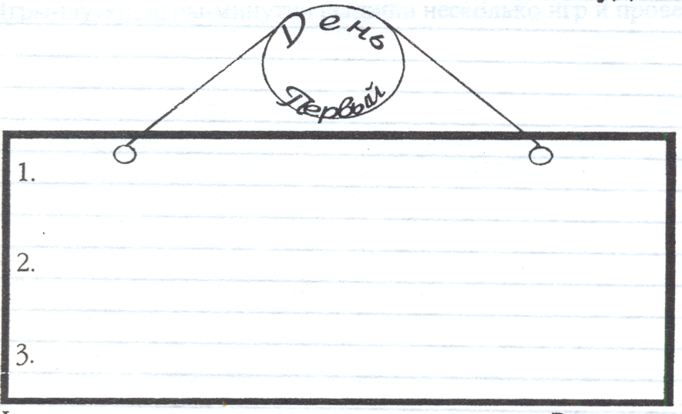

***Цветопись дня***

|  |
| --- |
|  |

Мое настроение сегодня *–*

|  |
| --- |
|  |

Настроение класса *–*

|  |
| --- |
|  |

Настроение учителя –

*Настроение и цвет – явление взаимосвязанные. В настроении не менее оттенков, чем в палитре красок, окружающих нас. Поэтому каждая цветная полоса в цветописи – это условный знак настроения.*

* *Красный –* восторженное,
* *Оранжевый –* радостное, теплое,
* *Жёлтый –* светлое, приятное,
* *Зелёный –* спокойное, уравновешенное,
* *Серый –* грустное,
* *Синий –* тревожное, напряженное,
* *Чёрный –* полный упадок сил, уныние.

Постарайся вести цветопись каждого школьного дня.

*Думай, твори, пробуй!*

**Педагогическая проба**

*Сделай подборку игр, попробуй провести их:*

|  |  |
| --- | --- |
| На уроке | После урока |
|  |  |

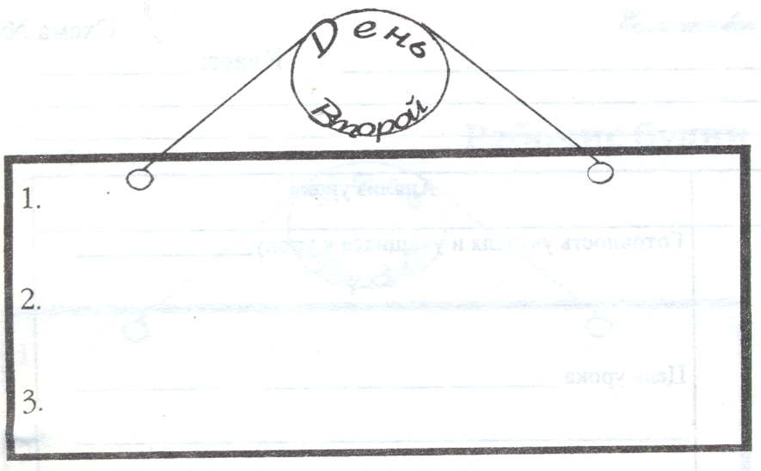

***Цветопись дня***

|  |
| --- |
|  |

Мое настроение сегодня *–*

|  |
| --- |
|  |

Настроение класса *–*

|  |
| --- |
|  |

Настроение учителя –

*1. Запиши понравившиеся вам приемы, задания, используемые учителем на уроках или подбери свои* _____________________________________________________________

______________________________________________________________________________________________________________________________________________________________________________________________________________________________________________________________________________________________________________________________________________________________________________________________________________________________________________________________________________

*2. Индивидуальные особенности педагогического общения учителя на уроке*

Урок: ___________________________________ Класс: _______________

Тема: ___________________________________________________________________

|  |  |  |  |
| --- | --- | --- | --- |
| **Ход урока** | **Характеристики**  (оцените эти стороны поведения учителя по 5-бальной системе) | **Наблюдения** | **Баллы** |
|  | 1. Доброжелателен, держится ободряюще – недоброжелателен. |  |  |
| 2. Стимулирует инициативу, допускает выражение общественного мнения, свободное поведение учащихся – авторитарен, тренирует учащихся, одергивает, все время держит под жестким контролем. |  |  |
| 3. Заинтересован, активен – безразличен, «себе на уме». |  |  |
| 4. Открыт, не боится открыто выражать свои чувства, показывать свои недостатки – думает только о престиже, «носит маску». |  |  |
| 5. Гибок в общении, легко разрешает возникающие проблемы, гасит конфликты – не гибок, не видит проблем и не умеет заметить намечающегося конфликта. |  |  |
| 6. Вежлив, приветлив, уважает достоинство учащихся, индивидуализирует общение с разными учащимися – общается только «сверху вниз», одинаково со всеми, не дифференцируя своего общения. |  |  |
| 7. Может поставить себя на место учащегося, взглянуть на проблему его глазами или видит все только «со своей колокольни». |  |  |
| 8. Активен, общителен, эмоционален – пассивен, замкнут, равнодушен. |  |  |

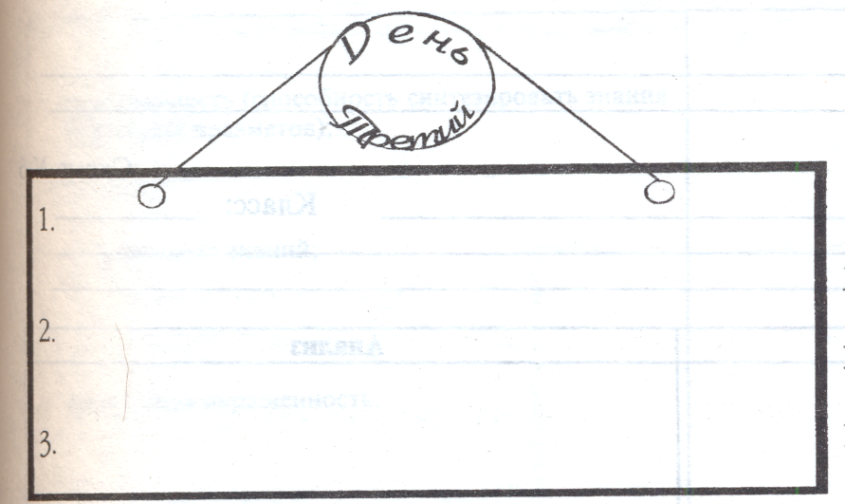

***Цветопись дня***

|  |
| --- |
|  |

Мое настроение сегодня *–*

|  |
| --- |
|  |

Настроение класса *–*

|  |
| --- |
|  |

Настроение учителя –

*Педагогическая техника и педагогическое мастерство учителя.*

А) Определи стиль общения учителя с учениками:

- авторитарный,

- демократический,

- либеральный.

Приведи факты, подтверждающие ваше мнение ____________________

Б) Какие приемы педагогической техники чаще всего применяет учитель? Аргументируй свою точку зрения:

- внешний вид учителя;

- пантомимика, мимика, жесты;

- речь;

- дикция;

- паузы.

__________________________________________________________________________________________________________________________________

**☺ «Смешинки»** (смешные случаи на уроке)

*__________________________________________________________________________________________________________________________________________________________________________________________________________________________________________________________________________________________________________________________________________*

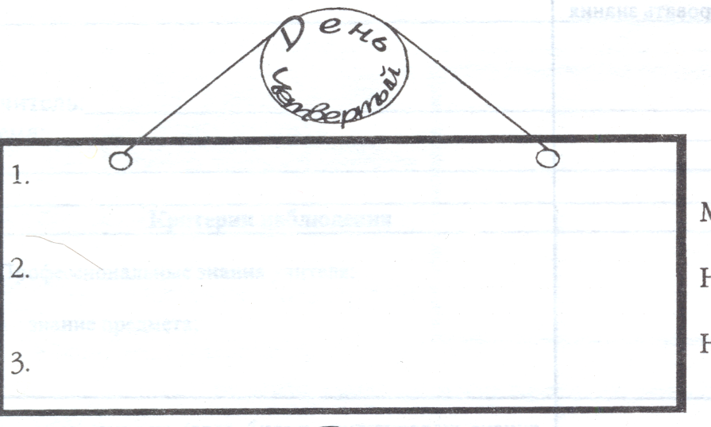

***Цветопись дня***

|  |
| --- |
|  |

Мое настроение сегодня *–*

|  |
| --- |
|  |

Настроение класса *–*

|  |
| --- |
|  |

Настроение учителя –

*Выясни, какие средства общения с учащимися (вербальные или невербальные) применяются чаще всего. По ходу урока делай соответствующие пометки.*

|  |  |
| --- | --- |
| Вербальные средства общения | Невербальные средства общения |
|  |  |

Подсчитай число знаков в каждой половине и сделай выводы: ___________________________________________________________________________________________________________________________________________________________________________________________________________________________________________________________________________________________________________________________________________________________________________________________________________________________________________________________________________________________________________________________________________________________

*Долг педагога – чтобы его любили дети.*

*(А. С. Макаренко)*

**Микроисследования**

1. Проанализируй свои профессиональные и личностнозначимые качества, выполни прогноз и заполни таблицу.

|  |  |
| --- | --- |
| ***За что меня будут любить мои ученики*** | ***За что меня не будут любить мои ученики*** |
|  |  |

2. Напиши отчет-сочинение (эссе).

*Мои педагогические выводы*